Da Wikipedia, l'enciclopedia libera

Geometria non euclidea

.

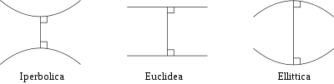
Due rette aventi una perpendicolare in comune nelle tre geometrie. Nella geometria iperbolica le rette divergono, ed è quindi possibile trovare molte rette parallele (cioè che non si intersecano). Nella geometria ellittica le rette convergono e quindi non esistono rette parallele.
Una geometria non euclidea è una geometria costruita negando o non accettando alcuni postulati euclidei.
Il V postulato di Euclide, detto postulato delle parallele è il postulato che nel corso dei secoli ha suscitato il maggior interesse. La caratteristica che contraddistingue i postulati e gli assiomi della geometria di Euclide, secondo le idee del tempo, è l'essere asserzioni la cui verità è garantita dall'evidenza (l'opera di Euclide è stata riorganizzata in senso moderno da Hilbert, che l'ha spogliata, ad esempio, del carattere osservativo da cui partiva la giustificazione nell'uso dei postulati e degli assiomi euclidei). Secondo Euclide, l'evidenza è una caratteristica dei primi quattro postulati degli Elementi: basta infatti usare riga e compasso; inoltre essi restano validi se ci si limita ad una porzione finita di piano.
Sempre nell'ottica euclidea, il Postulato delle parallele non è ‘evidentemente vero', infatti non rimanda ad alcuna costruzione geometrica che possa limitarsi sempre ad una porzione finita di piano. Pare che lo stesso Euclide non fosse convinto dell'evidenza^{[1]} del postulato e questo è dimostrato dall'uso limitato che ne ha fatto nelle dimostrazioni dei teoremi della sua geometria. Negli oltre duemila anni successivi alla diffusione degli Elementi di Euclide, molti sono stati i tentativi di dimostrare il V postulato o di riformularlo o, addirittura, di sostituirlo con altri equivalenti. Tuttavia tali tentativi sono falliti in quanto i ragionamenti riconducevano sempre all'uso del V postulato.
Nei primi decenni del XIX secolo, il fallimento di tutti i tentativi effettuati aveva convinto i matematici dell'impossibilità di dimostrare il V postulato. È da questo momento che inizia a farsi strada l'idea di costruire altre geometrie che facciano a meno del V postulato. Nascono così le prime geometrie non euclidee (ad esempio la geometria ellittica o la geometria iperbolica) e i loro modelli.

Storia delle geometrie non euclidee

I postulati di Euclide
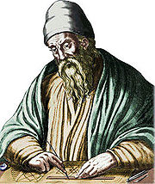
Euclide
Guardando i postulati che Euclide utilizzò nei suoi Elementi, si può facilmente intuire come mai il quinto postulato è stato fonte di dibattiti per duemila anni. I postulati sono infatti:
- Tra due segni (punti) qualsiasi è possibile tirare una retta
- Si può prolungare una retta oltre i due segni indefinitamente
- Dato un segno e una lunghezza, è possibile descrivere un cerchio
- Tutti gli angoli retti sono uguali
- Se una retta che taglia due rette determina dallo stesso lato angoli interni minori di due angoli retti, prolungando le due rette, esse si incontreranno dalla parte dove i due angoli sono minori di due retti.
Si nota subito una differenza tra i primi quattro, che sembrano immediatamente evidenti, e il quinto, che non solo non sembra immediatamente vero, ma ha anche una formulazione molto più complicata degli altri. Lo stesso Euclide sembra essere a disagio, tanto che dimostra le prime 28 proposizioni del I libro degli Elementi senza farne uso.
Tuttavia, più familiare è senz'altro la forma moderna del postulato:
Per un punto passa una ed una sola parallela ad una retta data
Mentre l'esistenza della parallela è assicurata dagli altri quattro postulati, l'unicità viene assunta assiomaticamente nella geometria euclidea.

Tentativi di dimostrazione del quinto postulato

Omar Khayyam
Nei secoli, i tentativi di dimostrare il postulato sono numerosi: Proclo nel suo Commento al Primo Libro degli Elementi di Euclide ci riferisce delle "dimostrazioni" di Posidonio e Tolomeo, proponendone poi una sua. Altri tentativi furono compiuti dai matematici arabi, tra cui Nasir ad-Din at-Tusi che mette in relazione il quinto postulato con la somma degli angoli interni di un triangolo e Omar Khayyam che nei suoi Commenti sui difficili postulati del libro di Euclide dimostrò accidentalmente alcune proprietà delle figure nelle geometrie non euclidee^{[3]} In ognuno di questi tentativi di dimostrazione, e nei successivi, viene implicitamente dato per vero un assioma equivalente a quello delle parallele, rendendo vana la dimostrazione. Anche modificando la definizione di rette parallele non si approda a nulla: Euclide le definisce "due rette che non s'incontrano mai", per Posidonio, secondo Proclo, esse sono "due rette equidistanti, ossia in cui i punti della seconda siano tutti alla stessa distanza dai corrispettivi della prima". Quest'ultima affermazione non dimostra nulla: non è detto che il luogo dei punti equidistanti da una retta sia una retta. Accettarlo in via di principio equivale ad assumere come valido il quinto postulato, e ci si ritrova da capo.

Dimostrazione per assurdo
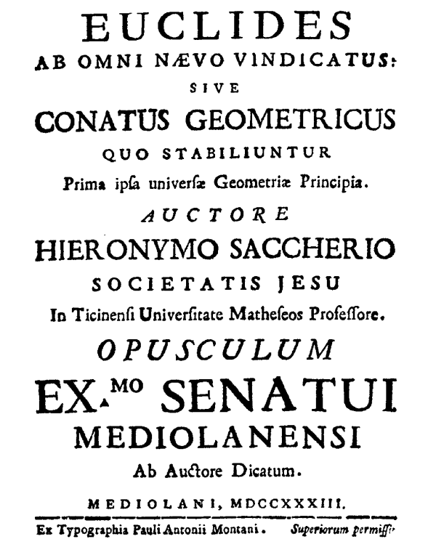
Copertina di Euclides ab omni naevo vindicatus, Giovanni Gerolamo Saccheri 1733
Frustrati dagli insuccessi ottenuti cercando una dimostrazione diretta del postulato, gli studiosi provano ad assumere per validi i primi quattro postulati e creare delle geometrie alternative, sperando di arrivare ad una contraddizione. Questo avrebbe dimostrato che il quinto postulato deve necessariamente essere vero. Uno dei maggiori esponenti di questa scuola fu Giovanni Gerolamo Saccheri, che nel 1733 credendo di esservi riuscito, pubblica Euclides ab omni naevo vindicatus. Anche se difettosa, e passata sotto silenzio, la dimostrazione per assurdo di Saccheri indicò la strada per la creazione di geometrie non-euclidee, nella speranza di portarle ad una contraddizione. Opera questa in cui si impegnarono molti uomini di scienza tra il XVIII e il XIX secolo. Pochi però erano matematici di rilievo: Gauss, che non pubblicò mai nulla sull'argomento per timore delle strida dei beoti, Lagrange e Legendre costituiscono delle fulgide eccezioni. In effetti, Roberto Bonola, nel suo volume La geometria non euclidea, pubblicato da Zanichelli nel 1906, si trovò a dover inserire nei capitoli storici molti "dilettanti" tra i fondatori della geometria non euclidea: János Bolyai era un militare, Ferdinando Schweikart era un avvocato, e via di questo passo. Bolyai, inoltre, era figlio di un amico di Gauss, Farkas: dopo aver ricevuto l'opera di Janos nel gennaio 1832, Gauss scrisse a Farkas dicendo:
« Se inizio dicendo che non posso lodare quest'opera, tu resterai meravigliato per un istante. Ma non posso fare altrimenti, lodarlo sarebbe infatti lodare me stesso; tutto il contenuto dell'opera spianata da tuo figlio coincide quasi interamente con quanto occupa le mie meditazioni da trentacinque anni a questa parte [...] È dunque con gradevole sorpresa che mi viene risparmiata questa fatica [di pubblicare], e sono contento che il figlio di un vecchio amico mi abbia preceduto in modo così notevole. »
È di rilievo notare che i risultati della geometria "astrale", come Gauss chiamava la geometria iperbolica, erano in stridente contrasto con la filosofia kantiana, in quanto questa assumeva come giudizio sintetico a priori la geometria euclidea.

Bernhard Riemann
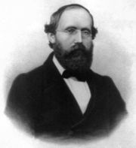
Bernhard Riemann
Anche se aveva tenuto per sé i risultati più "rivoluzionari", il saggio Disquisitiones generales circa superficies curvas pubblicato da Gauss nel 1828 segnò una svolta nell'indagine delle geometrie alternative. L'attenzione viene rivolta alle proprietà intrinseche delle superfici, a prescindere dallo spazio in cui sono immerse: questo metodo d'indagine viene esteso da Bernhard Riemann nel suo scritto Sulle ipotesi che sono di fondamento della Geometria del 1854 che venne pubblicato postumo nel 1867. Riemann getta le basi di una geometria totalmente nuova, detta geometria riemanniana, in cui il problema delle parallele non si pone nemmeno, sostituendo il concetto di retta con quello metrico di curva geodetica, ossia il percorso di minor distanza tra due punti. Si possono così costruire geometrie a curvatura costante, oppure che varia in ogni punto, in qualunque numero di dimensioni, ognuna corrispondente ad una superficie, detta varietà riemanniana n-dimensionale. In quest'ottica, la geometria euclidea è la geometria naturale del piano.
Riemann contribuì allo studio della geometria, oltre che generalizzando il concetto di metrica euclidea, anche sviluppando un nuovo tipo di geometria partendo dalla negazione del V postulato di Euclide, sostituendolo con quello che oggi viene indicato come assioma di Riemann:
Due rette qualsiasi di un piano hanno sempre almeno un punto in comune.
Da questo assioma segue subito che non esistono rette parallele e che cadono tutti i teoremi dimostrati facendo uso del V postulato di Euclide. Tuttavia, in geometria piana, si dimostra, senza fare uso dell'assioma delle parallele, che per un punto passa almeno una parallela ad una retta data (Proposizione 31 degli elementi di Euclide). Invece dall'assioma di Riemann segue che non esistono rette parallele. Questo dimostra che se si nega il V postulato di Euclide, allora, potrebbe essere necessario modificare anche altri assiomi del corpo teorico per rendere la teoria coerente.
La proposizione 31, nell'opera di Euclide è dimostrata facendo uso delle proposizioni 23^{[4]} e 27^{[5]} e quest'ultima dimostrata tramite la proposizione 16^{[6]}. Quindi affinché l'assioma di Riemann produca una teoria assiomatica coerente, è necessario assicurarsi che non possa essere dimostrata più la proposizione 31. Per quanto detto occorre modificare i postulati di Euclide, o equivalentemente gli assiomi di Hilbert, al fine di rendere indimostrabile la proposizione 16. Ciò conduce ad una modifica del'assioma di incidenza e/o dell'assioma di ordinamento, generando due diverse geometrie localmente equivalenti: la geometria sferica e la geometria ellittica. Tale nomenclatura è attribuita a Klein.
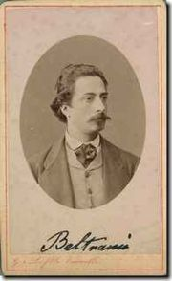
Eugenio Beltrami

Eugenio Beltràmi
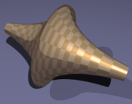
La pseudosfera
A partire dai risultati di Riemann, Eugenio Beltrami dimostra la consistenza della nuova geometria e costruisce un modello in carta di una superficie a curvatura costante negativa, la pseudosfera iperbolica. Per comprendere la marginalità dell'argomento all'epoca, basti ricordare che un giornale dell'epoca definì il modello in carta la Cuffia della Nonna, nome che tutt'ora ritorna nella descrizione del modello all'Università di Pavia, dove è conservato, ossia Cuffia di Beltrami. A questo riguardo Beltrami scrisse a Houel il 19 dicembre 1869:
« Mi sembra che questa dottrina non abbia trovato in linea generale la sua completa "comprensione" a tal punto che nessuno ha ancora osservato questo fatto di importanza capitale, e cioè ch'essa è completamente indipendente dal postulato di Euclide. »
Nel suo Saggio di interpretazione della geometria non euclidea del 1867 Beltrami costruì il primo modello di geometria iperbolica. Particolare di rilievo è che Beltrami scrisse il saggio senza essere a conoscenza dei risultati di Riemann, fatto che lo indusse a lasciarlo da parte per leggere l'Habilitationsvortrag di Riemann di cui sopra, prima di darlo alle stampe.

Henri Poincaré
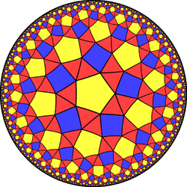
Una tassellazione del disco di Poincaré tramite poligoni iperbolici. Questi appaiono sempre più piccoli all'avvicinarsi al bordo, benché risultino (nella geometria iperbolica) sempre della stessa grandezza.
Il modello di Beltrami aveva il difetto di essere valido solo localmente, come dimostrò David Hilbert nel 1901, e quindi dopo la morte di Beltrami. Un modello valido globalmente di geometria iperbolica fu introdotto da Henri Poincaré. Lo spazio è un disco, le cui rette sono archi di circonferenza o segmenti di retta perpendicolari al bordo del disco: il modello prende il nome di disco di Poincaré. Gli angoli formati fra due rette sono quelli usuali, ma la distanza fra due punti è definita in modo completamente differente da quella euclidea: questa tende a infinito quando uno dei due punti viene spostato verso il bordo del disco. I punti nel bordo sono quindi "punti all'infinito".
Nel disco di Poincaré, un oggetto diventa sempre più piccolo se spostato verso il bordo del disco. Tale modello ha ispirato vari artisti, fra i quali Maurits Cornelis Escher.

Note
- ^ Sembra, infatti, che Euclide abbia sempre cercato di poter dimostrare il V postulato come derivato dagli altri. La sua stessa formulazione somiglia molto a quella tipica di un teorema: se.... allora..., si veda: V postulato di Euclide.
- ^ C'è differenza tra il corpo teorico di una geometria, basato su una serie di assiomi dai quali si dimostrano varie proposizioni e teoremi, ed il suo modello. Ad esempio, possono esistere più modelli per una stessa geometria, ma non il contrario. Si veda, ad esempio, il caso della geometria iperbolica.
- ^ J. J. O'Connor, E. F. Robertson. Omar Khayyam. MacTutor History of Mathematics, luglio 1999. URL consultato il 4.4.2008.
- ^ Proposizione 23 - Costruire un angolo uguale ad un angolo dato.
- ^ Proposizione 27 - Se due rette qualsiasi tagliate da una trasversale formano con quest’ultima angoli alterni interni uguali, le due rette sono parallele.
- ^ Proposizione 16 - In ogni triangolo, un angolo esterno è maggiore di ciascuno degli angoli interni non adiacenti ad esso.

Geometria del taxi

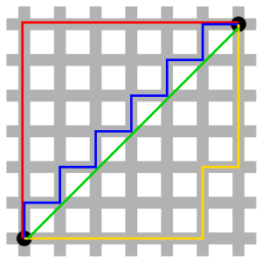
Geometria euclidea e geometria del taxi: le linee rossa, blu e gialla hanno tutte la stessa lunghezza (12) sia nella geometria euclidea che in quella del taxi. La linea verde ha lunghezza nella geometria euclidea, ma continua ad avere lunghezza 12 in quella del taxi (non è quindi più corta delle altre).
In matematica, la geometria del taxi (Taxicab geometry oppure Manhattan distance in inglese, che potrebbe essere tradotta come geometria di Torino, vista la conformazione delle strade del centro della città di Torino), studiata da Hermann Minkowski nel XIX secolo, è un tipo di geometria in cui la metrica usuale della geometria euclidea è stata sostituita da una nuova metrica in cui la distanza tra due punti è la somma delle differenze (in valore assoluto) delle loro coordinate.

Distanza nella geometria del taxi
Formalmente, si può definire la distanza nella geometria del taxi (in inglese Manhattan distance), indicata come distanza L₁, tra due punti nello spazio euclideo con un fissato sistema di coordinate cartesiane, la somma delle lunghezze delle proiezioni sugli assi cartesiani dei segmenti che congiungono i due punti.
Per esempio, nel piano, la distanza L₁ tra due punti P₁ di coordinate (x₁,y₁) e il punto P₂ di coordinate (x₂,y₂) è
L₁(P₁,P₂) = | x₁ − x₂ | + | y₁ − y₂ | .
Si noti che la distanza L₁ varia se il sistema di assi cartesiani ruota, mentre è invariante per traslazioni degli assi o per riflessioni rispetto ad un asse coordinato.
La distanza L₁ viene anche detta distanza del taxi, perché è la minore distanza che dovrebbe essere percorsa da un'automobile per muoversi tra due punti situati in una città suddivisa in isolati quadrati, come Manhattan o Torino (tralasciando naturalmente i sensi unici e le eventuali strade oblique, e anche il fatto che nelle città le strade esistono solo ai bordi degli isolati, non esiste la 3.14-esima strada). Ogni percorso che va da un punto a un altro punto situato 3 isolati a est e 6 isolati a nord dovrà essere lungo almeno 9 isolati. Tutte le strade più dirette sono lunghe esattamente 9 isolati.
Rispetto alla geometria euclidea, nella geometria del taxi non vale il primo criterio di congruenza dei triangoli: è possibile generare due triangoli diversi aventi due lati e l'angolo fra essi compreso ordinamente congruenti. Rimane valido, invece, il postulato delle parallele.
Una circonferenza nella geometria del taxi è il luogo di punti che hanno la stessa distanza L₁ dal centro. Queste circonferenze sono in realtà quadrati i cui lati formano un angolo di 45° con gli assi coordinati. In questo contesto, il rapporto fra la lunghezza di una circonferenza ed il raggio L₁ non è 2π, bensì 8.

Scacchi
Nel gioco degli scacchi, la distanza tra le caselle sulla scacchiera per una torre viene misurata secondo la distanza della geometria del taxi. Il re e la regina usano invece la distanza di Chebyshev, e l'alfiere usa invece la distanza della geometria del taxi (tra caselle dello stesso colore) sulla scacchiera ruotata di 45 gradi, cioè con le diagonali coincidenti con gli assi cartesiani. Per spostarsi da una casella a un'altra, solo i re hanno bisogno di un numero di mosse uguali alla distanza; torri, regine e alfieri hanno bisogno invece di una o due mosse (su una scacchiera vuota, e assumendo, per l'alfiere, che la mossa sia possibile).

Geometria sferica

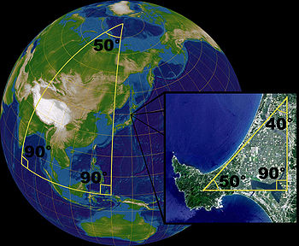
Su una sfera, la somma degli angoli di un triangolo non è uguale a 180°. La sfera non è uno spazio euclideo, ma localmente le leggi della geometria euclidea forniscono buone approssimazioni.
La geometria sferica è una geometria non euclidea ideata dal matematico Bernhard Riemann. La geometria sferica possiede una immediata interpretazione nella geometria euclidea. Infatti il suo modello si presenta come "descritto" dalla geometria della superficie di una sfera. Ha applicazioni pratiche nella navigazione e nell'astronomia.
La geometria sferica nasce dalla negazione del V postulato di Euclide, o equivalentemente dal IV.1 postulato di Hilbert. Tuttavia, affinché sia una teoria assiomatica coerente, è necessario modificare anche gli assiomi di incidenza e di ordinamento della geometria euclidea (nel caso della geometria ellittica solo quello di ordinamento)^{[1]}. Essa è caratterizzata dall'assenza di rette parallele.
Di seguito presentiamo prima il corpo assiomatico della geometria sferica piana e successivamente ne analizzeremo un suo modello. Per una comprensione più intuitiva si può, volendo, leggere prima della trattazione assiomatica il seguente paragrafo: Modello di geometria sferica

Corpo assiomatico
Con riferimento alla classificazione assiomatica proposta da Hilbet per la geometria euclidea, riportiamo di seguito quella relativa alla geometria sferica piana.
I concetti primitivi sono il punto, i le coppie di punti detti punti antipodali, la retta, e il piano. Ci sono anche due relazioni binarie ed una relazione quaternaria primitive:
- Contiene: un punto può essere contenuto in una retta o in un piano, ed una retta può essere contenuta in un piano;
- Separa: la coppia di punti AB separa la coppia di punti CD, in simboli: S(AB|CD) (relazione quaternaria);
- Congruenza, indicata con il simbolo "≡": angoli e segmenti possono essere congruenti.
Il segmento fra due punti A e B è definito come la porzione di retta compresa tra i punti A e B (inclusi A e B).

I - Assiomi di appartenenza
- L’insieme dei punti del piano è suddiviso in coppie di punti, tali che ogni punto del piano appartiene ad una e una sola coppia e i punti di ciascuna coppia sono distinti. Per due punti che appartengono a coppie distinte, passa una ed una sola retta mentre per i due punti di una stessa coppia passano più rette.
- Su ogni retta vi sono almeno tre punti.
- Non tutti i punti appartengono alla stessa retta.

II - Assiomi di ordinamento
- Se S (AB | CD), allora A, B, C, D sono quattro punti distinti appartenenti alla stesa retta.
- Se S (AB | CD), allora: S (BA | CD); S (AB | DC); S (BA | DC); S (CD | AB); S (CD | BA); S (DC | AB); S (DC | BA).
- Se A, B, C sono tre punti di una retta, allora esiste almeno un punto D tale che S (AB | CD).
- Se A, B, C, D sono quattro punti distinti appartenenti alla stessa retta, allora esiste una coppia di punti che separa la coppia costituita dagli altri due; vale cioè almeno una delle seguenti relazioni: S (AB | CD), S (AC | BD), S (AD | BC).
- Se S (AB | CD) e S (AC | BE), allora S (AB | DE).
- Una retta che, passante per un vertice, entra in un triangolo, incontra il lato opposto.

III - Assiomi di congruenza
- Se A, B sono due punti di una retta ed inoltre A’ è un punto sulla stessa retta ovvero su un’altra a’, si può sempre trovare un punto B’, da una data parte della retta a’ rispetto ad A’, tale che il segmento AB sia congruente, ovvero uguale, al segmento A’B’ ; in simboli: AB ≡ A’B’ .
- Se un segmento A’B’ ed un segmento A”B” sono congruenti ad uno stesso segmento AB, A’B’ ≡ AB e A”B” ≡ AB , allora anche il segmento A’B’ è congruente al segmento A”B”.
- Siano AB e BC due segmenti senza punti in comune (questo vuol dire che i punti A e C sono opposti rispetto a B) su una retta a ed A’B’ e B’C’ due segmenti sulla stessa retta o su un’altra a’, sempre senza punti in comune. Allora se è AB ≡ A’B’ e BC ≡ B’C’ , è pure AC ≡ A’C’.
- Siano dati un angolo ﺣ(h,k) in un piano α ed una retta a’ in un piano α’, come pure un determinato lato di a’ in α’. Si indichi con h’ una semiretta della retta a’ che abbia origine in O’. C’è allora nel piano una ed una sola semiretta k’ tale che l’angolo ﺣ(h,k) è congruente, ovvero uguale, all’angolo ﺣ(h’,k’) ed allo stesso tempo tutti i punti interni all’angolo ﺣ(h’,k’) che stanno dalla parte di a’.
- Se per due triangoli ABC ed A’B’C’ valgono le congruenze AB ≡ A’B’, AC ≡ A’C’, ﺣABC ≡ ﺣA’B’C’, Allora è sempre valida la congruenza: ﺣABC ≡ ﺣA’B’C’.

IV - Assioma di Riemann
- Due rette qualsiasi di un piano hanno sempre almeno un punto in comune.

V - Assioma di continuità (o di Dedekind)
- Se i punti di un segmento AB sono divisi in due classi non vuote in modo che:
a) tutti i punti di AB siano in una o nell’altra classe (e in una sola);
b) i punti A e B appartengono a classi diverse (che chiameremo rispettivamente I e II classe);
c) tutti i punti della I classe precedono quelli della II;
allora esiste nel segmento AB un punto C (che può appartenere sia alla I che alla II classe) tale che tutti i punti del segmento AB che precedono C appartengono alla I classe, e tutti quelli che seguono C appartengono alla II classe. C si dice punto di separazione tra le due classi.

Modello di geometria sferica
Come già accennato precedentemente un modello di geometria sferica è quello costruito su una sfera come preciseremo di seguito. Nella geometria piana i concetti base sono il punto e la retta. Su una sfera, i punti sono definiti nel senso usuale. Le rette sono definite come cerchi massimi. Pertanto, nella geometria sferica gli angoli sono definiti tra cerchi massimi, e ne deriva una trigonometria nel piano sferico che differisce dalla trigonometria euclidea nel piano (ad esempio, la somma degli angoli interni di un triangolo è maggiore di un angolo piatto). Invece la trigonometria sferica nello spazio sferico (ma anche in quello ellittico), se si adottano opportune convenzioni sulla misura dei lati e degli angoli dei triangoli sferici, coincide con la trigonometria sferica euclidea ed iperbolica. Cioè la trigonometria sferica appartiene al corpo della geometria assoluta.
La distanza tra due punti della sfera è il segmento minimo che li unisce, geodetica.

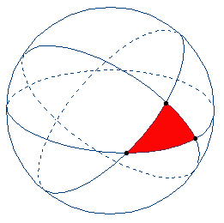
Numero di triangoli che si formano dall'intersezione di tre rette.
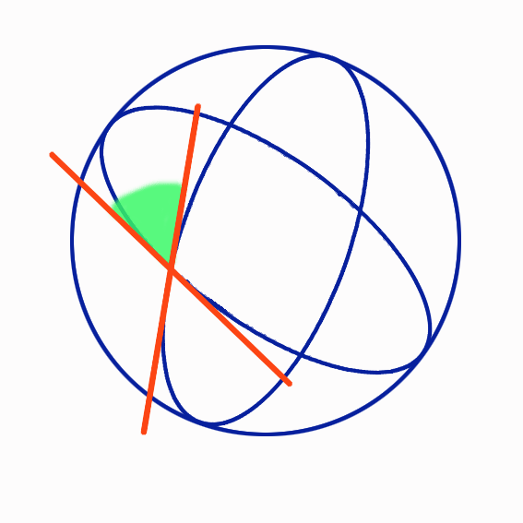
Uno degli angoli individuato da due rette incidenti.
piano | insieme dei punti di una superficie sferica dello spazio euclideo
punto | punto della superficie della sfera
retta | cerchio massimo della superficie sferica (cerchio di intersezione della superficie sferica con un piano passante per il centro della sfera)
segmento | parte di una retta delimitato da due punti della retta stessa
appartenenza | usuale appartenenza in senso euclideo
punti antipodali | punti diametralmente opposti della superficie sferica
congruenza tra segmenti | congruenza tra archi di cerchio massimo in geometria euclidea (definita medianta la congruenza delle corde o mediante i movimenti della sfera)
angolo tra due rette | angolo diedro tra i due piani che tagliano la sfera secondo le due rette, oppure angolo che coincide con l'angolo delle due rette euclidee tangenti alla sfera nel punto di intersezione delle due rette sferiche e giacenti nei piani da esse individuati
congruenza tra angoli | congruenza tra angoli in senso euclideo
In base a tale interpretazione (modello) tutti gli assiomi e le proprietà della geometria sferica risultano essere proposizioni in geometria euclidea. infatti, ad esempio, per due punti antipodali passano infinite rette.
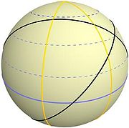
Le rette sono i cerchi massimi (linee continue viola, nere, gialle). In figura le circonferenze tratteggiate in grigio non sono né rette né segmenti, ma curve.
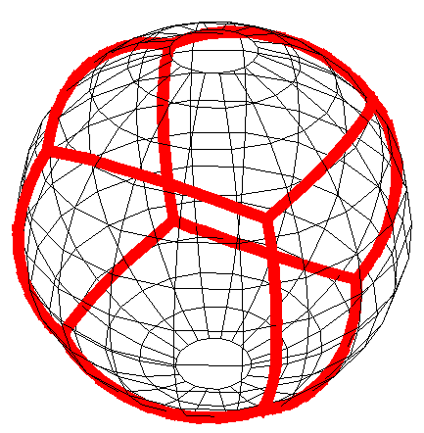
Cubo sferico.

Teoremi

La circonferenza
La circonferenza è definita come il luogo dei punti equidistanti da un punto dato detto centro. Si dimostra che una circonferenza può anche essere definita come il luogo dei punti equidistanti da una retta data.
- Area di un Triangolo
Dato un triangolo sferico costruito su una sfera di raggio R di angoli α,β,γ, l'area A del triangolo è:
A = R²(α + β + γ − π)^{[2]}.

- Somma degli angoli interni di un triangolo
Dalla relazione precedente subito discende che la somma degli angoli interni di un trinagolo è sempre maggiore di π:
α + β + γ = π + A / R².
- Criteri di congruenza tra triangoli
Sono uguali due triangoli sferici che abbiano ordinatamente uguali:
- due lati e l'angolo compreso;
- due angoli e il lato comune
- i tre lati;
- i tre angoli.
- Teorema di Pitagora
Se ABC è un triangolo sferico retto in A e con ipotenusa a, e con b e c le lunghezze dei suoi lati, allora il coseno dell’ipotenusa è uguale al prodotto dei coseni dei cateti: cos(a / k) = cos(b / k)cos(c / k)^{[3]} Facendo lo sviluppo in serie al secondo ordine delle funzioni trigonometriche, si ottiene l'espressione universalmente nota del Teorema di Pitagora in geometria euclidea: a² = b² + c²
- Area di un poligono sferico
L'area di un poligono sferico di n lati è:
A = R²(α₁ + α₂ + ... + α_{n} − (n − 2)π).
La sua dimostrazione si basa sulla possibilità di scomporre un poligono sferico in triangoli.

